Socomec place la performance énergétique
au cœur du transport ferroviaire

Benfeld, le 21 avril 2016
Secteur particulièrement dynamique, au cœur du développement durable, le transport ferroviaire est en pleine mutation. Avec son expertise et ses solutions, Socomec aide ses acteurs à répondre aux enjeux de demain : sécuriser un trafic en forte croissance, moderniser les réseaux tout en réduisant les coûts d'exploitation, optimiser la consommation énergétique.

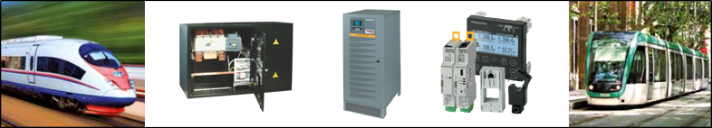

Des expertises clés et de solides références
Constructeur indépendant depuis plus de 90 ans, Socomec est un groupe industriel qui réunit 3200 personnes dans le monde. Sa vocation : la disponibilité, le contrôle et la sécurité des réseaux électriques basse tension… avec une préoccupation accrue pour la performance énergétique de ses clients. Engagé de longue date dans le secteur du transport ferroviaire, le groupe Socomec réalise des installations pour les grandes lignes, le transport urbain et les bâtiments, en France et à l’international.

Des solutions spécifiques pour des réalisations adaptées à vos besoins
Consacrant près de 10 % de son chiffre d’affaires à la R&D, Socomec place l’innovation au cœur de ses développements. Le groupe dispose également d’une organisation dédiée à la conception et à la réalisation de solutions sur-mesure. L'accompagnement couvre toutes les phases du projet, de l’analyse à la mise en service jusqu’à la formation sur site.

Les solutions basse tension pour l'infrastructure ferroviaire
L’offre Socomec répond aux besoins essentiels des systèmes de signalisation, des structures qui acheminent l’énergie de traction et des gares.
Les solutions d’Alimentation Sans Interruption (ASI) et redresseurs AC/DC permettent de sécuriser les alimentations des systèmes critiques et de garantir la haute disponibilité et la qualité de l’énergie. La protection des personnes et des installations est assurée par une large gamme d’interrupteurs-sectionneurs, d’inverseurs de sources, de protections fusibles, reconnues et éprouvées. En complément, des solutions innovantes de mesure permettent de surveiller le réseau BT en temps réel.

Des innovations pour les applications de demain
Socomec accompagne les entreprises dans une démarche de développement durable visant à diminuer l’impact environnemental du transport ferroviaire. Les solutions permettent de mettre en place des politiques d’efficacité énergétique, y compris des installations critiques, et même de devenir producteur d’énergie renouvelable.
Les solutions de stockage d’énergie testées et validées dans le cadre de projets Smart Grid placent Socomec comme un véritable précurseur dans ce domaine.

Socomec sera présent à InnoTrans sur le pavillon français Business France HALL 26 / 115, Berlin du 20 au 23 septembre 2016.

A PROPOS DE SOCOMEC |  | PLUS D’INFORMATIONS
Créé en 1922, SOCOMEC est un groupe industriel indépendant de plus de 3000 personnes réparties à travers le monde dans 21 filiales. Sa vocation : la disponibilité, le contrôle et la sécurité des réseaux électriques basse tension… avec une préoccupation accrue pour la performance énergétique de ses clients. En 2015, SOCOMEC a réalisé un chiffre d’affaires de 467 millions d’euros.  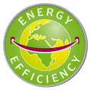 |  | Contact presse :  Virginie GUYOT  Responsable de la communication de l’offre  Tél. : +33 (0)3 88 57 78 15  E-mail : virginie.presse@socomec.com  www.socomec.com

